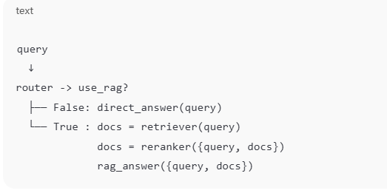
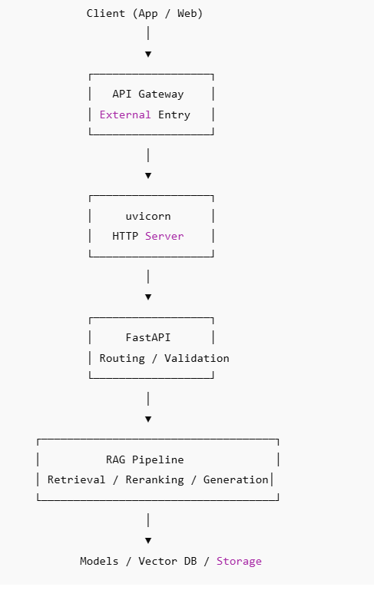
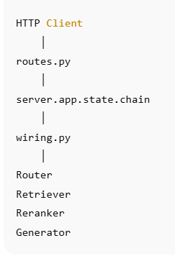
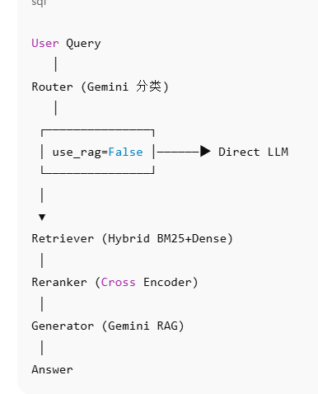

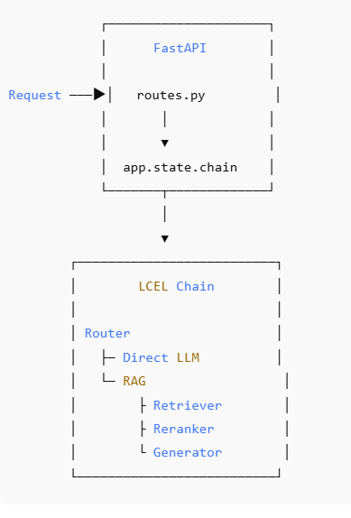
✅ 一、这个类建立之后 —— 输入 / 输出到底是什么
✅ 1️⃣ 构建 Retriever（初始化阶段）
你不会直接 __init__，而是：
retriever = HybridRetriever.from_settings(settings_dict)
🔹输入（from_settings）
一个 完整 settings dict
最关键字段：
inputs:
ce_artifacts:
chunks:
vector_index:
bm25_index:

models:
embedding:

retrieval:
mode:
top_k:
dense:
bm25:
hybrid_fusion:

🔹这个调用会加载并构建：
✅ 内存中 artifacts
内容 | 来源
chunks_rows | chunks.jsonl
id_map_rows | id_map.jsonl
faiss_index | faiss.index
bm25_obj | bm25.pkl
embedder | DualInstructEmbedder
并构建映射：
idx_to_chunk
idx_to_key
key_to_idx
👉 保证
faiss index row i
== id_map[i]
== chunks[i]
完全对齐
（你 pipeline 中很关键的 invariant 👍）

📦 初始化结束后对象内部状态
HybridRetriever
├── embedder
├── artifacts
│ ├── faiss_index
│ ├── bm25_obj
│ ├── idx_to_chunk
│ ├── key_to_idx
│ └── ...
├── mode
├── top_k
├── dense_top_k
├── bm25_top_k
├── fusion_method
└── rrf_k
此时 retriever 已完全 ready
没有 IO
没有 GPU load
没有 compute

✅ 2️⃣ 真正运行阶段
调用接口
docs = retriever.retrieve(query_string)

✅ 输入（runtime）
✔️ 唯一输入
query: str
例如：
"how to apply to carnegie mellon"

⚙️ 内部执行流程
根据 mode：

🔹Dense
query
↓
embedder.encode_queries
↓
FAISS search
↓
top dense docs

🔹BM25
query
↓
tokenize
↓
bm25.get_scores
↓
top docs

🔹Hybrid（你现在用的）
Dense ranking
BM25 ranking
↓
RRF
↓
fused ranking
↓
top_k docs

✅ 输出（核心）
返回类型
List[Dict[str, Any]]
长度：
<= top_k

每条结果结构
{
"key": str, # chunk_id

"chunk_text": str, # 文本内容

"rrf_score": float, # 融合后排序分数

"dense": {
"rank": int | None,
"score": float | None,
},

"bm25": {
"rank": int | None,
"score": float | None,
}
}

✔️ 举例（真实形态）
[
{
"key": "chunk_1931",

"chunk_text": "Carnegie Mellon University admissions ...",

"rrf_score": 0.0321,

"dense": {
"rank": 2,
"score": 0.812
},

"bm25": {
"rank": 5,
"score": 11.3
}
},

...
]

📘 Reranker Node API 文档（完整版）
Document Schema（输入）
reranker_node 接收的 docs 为：
$$\text{List[}\text{langchain_core.documents.Document}\text{]}$$
LangChain Document 基本结构：
class Document:
page_content: str
metadata: Dict[str, Any]

1️⃣ 本项目约定的 Document Schema
这是你 pipeline 的 数据契约规范
必需字段
字段 | 类型 | 说明
page_content | str | 文本 chunk 内容（用于 rerank）

推荐 metadata 字段（来自 retriever）
字段 | 类型 | 来源 | 说明
chunk_id | str | ce-pipeline | 唯一 chunk 标识
rrf_score | float | hybrid retriever | Dense+BM25 融合分数
source | str | chunk metadata | 文档来源
url | str | crawler | 原始 URL
title | str | cleaner | 页面标题
doc_id | str | chunker | 原始文档ID
chunk_index | int | chunker | chunk序号
👉 实际运行时你最少需要：
metadata = {
"chunk_id": str,
"rrf_score": float,
}

2️⃣ Reranker 后新增字段
reranker 会写入：
字段 | 类型 | 说明
rerank_score | float | Cross-Encoder logits 分数

3️⃣ 完整 Document 示例
输入（来自 retriever）
Document(
page_content="Carnegie Mellon University is located in Pittsburgh...",
metadata={
"chunk_id": "cmu_123_4",
"rrf_score": 0.73,
"source": "html",
"url": "...",
}
)

输出（rerank 后）
Document(
page_content="Carnegie Mellon University is located in Pittsburgh...",
metadata={
"chunk_id": "cmu_123_4",
"rrf_score": 0.73,
"source": "html",
"url": "...",
"rerank_score": 8.91
}
)

4️⃣ Typed Schema（强类型推荐 ⭐⭐⭐⭐⭐）
如果你想让项目更工程化（非常建议你这么做），可以加：
TypedDict（轻量）
from typing import TypedDict, Optional

class RAGDocumentMeta(TypedDict, total=False):
chunk_id: str
rrf_score: float
rerank_score: float
source: str
url: str
title: str
doc_id: str
chunk_index: int
使用：
Document(
page_content=str,
metadata=RAGDocumentMeta
)

或 Pydantic（更强_ATTACH日志/验证）
from pydantic import BaseModel

class DocumentMeta(BaseModel):
chunk_id: str
rrf_score: float | None = None
rerank_score: float | None = None
source: str | None = None
url: str | None = None

5️⃣ LCEL Pipeline 数据演化图
这是关键理解点：
Retriever
↓
List[Document]
metadata:
chunk_id
rrf_score

Reranker
↓
List[Document]
metadata:
chunk_id
rrf_score
rerank_score

Context Builder
↓
str (拼接上下文)

LLM
↓
Answer
👉 reranker 不改变内容
只改变排序 + metadata
这是 RAG 标准设计

6️⃣ 你这个项目的最佳实践（非常重要）
⭐ 建议 metadata 最少保留
{
"chunk_id": str, # 用于debug
"rrf_score": float, # retriever质量分析
"rerank_score": float # reranker质量分析
}
未来你会用到：
- reranker eval
- offline analysis
- hard negative mining
- failure case trace
（全部依赖这三个字段）

✅ 总结
reranker 输入 Document schema
page_content : str
metadata :
chunk_id
rrf_score
...

reranker 输出 Document schema
page_content : str
metadata :
chunk_id
rrf_score
rerank_score ← 新增

如果你愿意，我可以继续往前推进一步（这会极大提升你系统成熟度）👇
下一步我可以帮你设计：
✅ Context Packing Schema（LLM输入构建）
包含：
- token budget slicing
- overlap removal
- source tagging
- multi-doc formatting
这是 production RAG 的下一个关键节点 😄

API 文档 rag_service.nodes.retriever_node
该模块为 HybridRetriever 提供 LangChain Runnable 封装，用于在 LCEL 流程中执行检索阶段，并将检索结果转换为标准 Document 对象供后续节点（如 reranker、LLM）使用。
核心职责：
1️⃣ 调用 HybridRetriever
2️⃣ 将返回 rows 转换为 Document
3️⃣ 提供 LCEL 可组合 Runnable
该模块不依赖 LangChain retriever 接口，仅作为适配层（Adapter Layer）。
这属于正确的分层设计（retriever 与框架解耦）。

🔹 函数说明

✅ rows_to_docs
功能
将 HybridRetriever.retrieve() 返回的结构化结果转换为 LangChain Document。
这是纯转换函数（无状态）。

函数签名
def rows_to_docs(rows: List[Dict[str, Any]]) -> List[Document]

参数
参数 | 类型 | 说明
rows | List[Dict] | HybridRetriever 返回结果
期望 schema：
{
"key": str, # chunk_id
"chunk_text": str, # chunk 内容
"rrf_score": float # RRF 融合得分
}

返回
List[Document]
生成结构：
Document(
page_content=<chunk_text>,
metadata={
"chunk_id": <key>,
"rrf_score": <rrf_score>
}
)

特性
- 无状态
- 不过滤
- 不排序
- 不修改输入
- 可安全复用

✅ create_retriever_runnable
功能
构建 LangChain Runnable 节点，用于 LCEL pipeline 中的检索阶段。
内部封装：
query
↓
HybridRetriever.retrieve()
↓
rows_to_docs()
↓
List[Document]

函数签名
def create_retriever_runnable(settings: Dict[str, Any]) -> RunnableLambda

参数
参数 | 类型 | 说明
settings | Dict | 全局 RAG 配置
该配置将传入：
HybridRetriever.from_settings(settings)
典型相关字段：
retrieval:
mode: hybrid
top_k: 30

dense:
index_path: ...

bm25:
index_path: ...

hybrid_fusion:
method: rrf
rrf_k: 60
具体由 retriever 内部解析。

返回
RunnableLambda
Runnable 行为：
输入
str # 用户 query
输出
List[Document]

API 文档 — Reranker Node
模块路径
rag_service/nodes/reranker_node.py

🧭 概述
create_reranker_runnable() 构建一个 LangChain Runnable，用于对 Retriever 返回的候选文档进行 Cross-Encoder 重排序（Re-ranking）。
该节点：
1️⃣ 接收 query + docs
2️⃣ 使用 HuggingFace reranker 模型计算相关性分数
3️⃣ 按分数降序排序
4️⃣ 将 rerank_score 写入 metadata
5️⃣ 返回排序后的 Document 列表
这是典型 RAG 流程：
Retriever
↓
Reranker ← 本节点
↓
Generator

🧩 函数 API
create_reranker_runnable
def create_reranker_runnable(settings) -> RunnableLambda
功能
构建并返回一个 LangChain Runnable，用于执行 reranking。
模型与 tokenizer 在构建阶段加载一次（不会每次 invoke 重建）。

参数
settings : Dict[str, Any]
全局配置字典，需包含：
reranker:
model_name: str
device: cpu | cuda
cache_dir: str | null
batch_size: int
max_length: int

字段说明
字段 | 必填 | 说明
model_name | ✅ | HF CrossEncoder 模型
device | ❌ | 推理设备（默认 cpu）
cache_dir | ❌ | HF cache 目录
batch_size | ❌ | 推理 batch
max_length | ❌ | query+doc 最大 token

推荐配置（你的实际场景）
reranker:
model_name: BAAI/bge-reranker-v2-m3
device: cuda
cache_dir: /hf_cache
batch_size: 32
max_length: 512

🔄 Runnable 输入输出
输入格式
{
"query": str,
"docs": List[Document]
}
Document 要求
Document(
page_content="文本内容",
metadata={
"chunk_id": str,
...
}
)

输出格式
List[Document]
排序后返回

Metadata 扩展
每个 Document 会增加：
metadata["rerank_score"] = float
示例：
{
"chunk_id": "abc",
"rrf_score": 12.4,
"rerank_score": 7.83
}

📘 RAG Service — API 文档

1️⃣ rag_service/wiring.py
🔹 Component API — Application Chain Builder
build_app_chain
📌 描述
构建主推理链（RAG Orchestration Pipeline）。
该函数将 Router、Retriever、Reranker、Generator 等组件组装为统一可执行对象，用于处理用户查询。
这是系统核心执行入口。

🔹 函数签名
def build_app_chain(settings: Dict[str, Any]) -> RunnableLambda

🔹 参数
参数 | 类型 | 必填 | 描述
settings | Dict[str, Any] | ✔ | 应用配置字典（来自 YAML）

🔹 返回
RunnableLambda
LangChain 可执行对象
支持：
.invoke()
.batch()
.stream()

🔹 输入 Schema
query: str
约束：
- 自动 strip()
- 空字符串返回 direct 空响应

🔹 输出 Schema
{
"answer": str,
"mode": "direct" | "rag",

# debug info
"router": {
"use_rag": bool,
"confidence": float,
"reason": str
}
}

🔹 执行流程
1️⃣ Router 决策
decision = router.invoke(query)
决定是否进入 RAG

2️⃣ Direct Path
query → LLM → answer
触发条件：
decision.use_rag == False

3️⃣ RAG Path
query
↓
Retriever
↓
List[Document]
↓
Reranker
↓
Top Documents
↓
Generator
↓
Answer

🔹 Document Schema（内部）
Document(
page_content: str,
metadata: {
"chunk_id": str,
"rrf_score": float,
"rerank_score": float # optional
}
)

🔹 使用示例
chain = build_app_chain(settings)

resp = chain.invoke("What is CMU?")

print(resp["answer"])

🔹 生命周期
行为 | 说明
创建 | Server 启动时一次
执行 | 每请求调用
线程安全 | ✔
模型重复加载 | ❌

2️⃣ rag_service/server.py
🔹 Component API — Service Bootstrap
描述
FastAPI 应用初始化模块。
负责：
- 加载配置
- 构建 chain
- 注册路由

🔹 对外对象
app: FastAPI
ASGI Application

🔹 初始化流程
1️⃣ 创建 App
app = FastAPI()

2️⃣ 加载配置
settings = load_settings("configs/app.yaml")
返回：
Dict[str, Any]

3️⃣ 构建推理链
app.state.chain = build_app_chain(settings)
存储位置：
app.state
用途：
- 全局共享
- 单实例
- 避免重复加载模型

4️⃣ 注册路由
app.include_router(api_router)

🔹 启动方式
uvicorn rag_service.server:app --reload

🔹 生命周期
阶段 | 执行
启动 | build_app_chain
运行 | 等待HTTP请求
关闭 | 自动清理

3️⃣ rag_service/routes.py
🔹 HTTP API — Chat Endpoint
Endpoint
POST /chat

🔹 Request Schema
{
"query": "string"
}
Pydantic：
class ChatRequest(BaseModel):
query: str
验证：
- JSON解析
- 类型检查
- 自动400错误

🔹 Response Schema
{
"answer": "text",
"mode": "direct|rag",
"router": {
"use_rag": true,
"confidence": 0.92,
"reason": "keyword hit"
}
}

🔹 处理流程
1️⃣ 获取 chain
chain = request.app.state.chain

2️⃣ 执行推理
result = chain.invoke(req.query)

3️⃣ 返回 JSON
FastAPI 自动序列化

🔹 使用示例
curl
curl -X POST http://localhost:8000/chat \
-H "Content-Type: application/json" \
-d '{"query":"What is CMU?"}'

Python
import requests

r = requests.post(
"http://localhost:8000/chat",
json={"query":"What is CMU?"}
)

print(r.json())

🧭 总体组件关系
HTTP Client
│
routes.py
│
server.app.state.chain
│
wiring.py
│
Router
Retriever
Reranker
Generator

================= SUMMARY =================
Total evaluated: 87
Direct | acc: 0.621 | avg_score: 0.744
RAG | acc: 0.920 | avg_score: 0.952
RAG-developer:
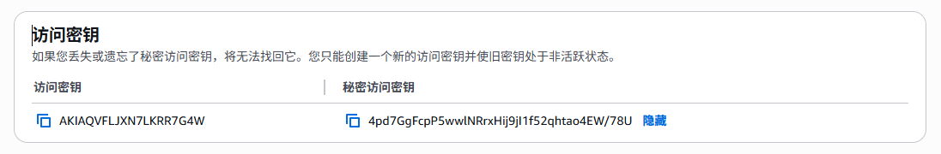
S3
ap-southeast-1
rag-kb-storage-ruoxin-001
ECR(elastic container registry) :
rag-service
045456407422.dkr.ecr.ap-southeast-1.amazonaws.com/rag-service:latest

• ECS Fargate Service 跑你的容器（从 ECR 拉取）
• ALB 做公网入口（/health 健康检查 + 转发到容器端口）
• CloudWatch Logs 收集容器日志
• IAM Task Role 允许容器读取 S3（chunks、bm25、faiss、LoRA、模型缓存等）
• Secrets Manager / SSM Parameter Store 放 API Key（Gemini key 等）

